1. 
2. 
3. 

Centrum sluzeb pro rodinu a dfti! a di!tsky domov Charlotty Masarykove   
U Vcely 176, 156 00 Praha 5 - Zbraslav

Telefon: •••••

Zfizovatel: Hlavnf mesto Praha, Marianske nam. 2, 110 00 Praha 1

01/00874957/2024

DAROVACi SMLOUVA

Nazev: Milkpol spol. s r.o.

Sidlo: Reinerova *1657123,* 163 00 Praha 17 - Repy   
leo: 62917897

Zastoupeno: Ing. Lubosem Prochazkou, jednatelem   
dale jen .Darce"

a

Nazev: Centrum sluzeb pro rodinu a dite a detsky domov Charlotty Masarykove   
 Sidlo: U Vcely 176, Praha 5 - Zbraslav, 15600

leo: 00874957

Bankovni spoj   
Zastoupeno: Ing. Radkou Soukupovou, fedltelkou

dale jen "Obdarovany"

uzaviraji ve smyslu ustanoveni § 2055 a nasl. zakona c. *89/2012* Sb., obcansky zakonik tuto darovaci   
smlouvu.

Clanekl

1. Darce poskytne obdarovanernu mlecne vyrobky za rok 2023 v celkove hodnote 458.621,77,- Kc,   
   slovy ctyristapadesatosmtisicsestsetdvace~ednacelychsedrndesatsedmkorun ceskych.

2. Obdarovany podpisern teto smlouvy soucasne potvrzuje, ze uvedene pfijal.

Clanekll

1. Obdarovany se zavazuje, ze darovane pouzije v souladu s ustanovenim §20, odst. 8 zakona c.   
 *586/1992* Sb., ve zneni pozdejsich predpisn 0 danich z prijrnu na podporu a ochranu deti detskeho   
 domova.

1. Obdarovany ve smyslu §27, odst. 4 zakona *4.250/2000* Sb., 0 rozpoctovych pravidlech uzemnich   
   rozpoctu, ve zneni pozdejsich predpisn, nabyva dar, ktery je predmetem teto smlouvy, do vlastnictvf   
   sveho zfizovatele,

Stranka l z 2



Centrum sluleb pro rodinu a dfte a detsky domov Cbarlotty Masarykove   
U Vcely 176, 15600 Praha 5 - Zbraslav

Telefon:

Zrizovatel: Hlavni mesto Praha, Marianske nam, 2, 110 00 Praha 1







V Praze, dne 31.01.2024

Milkpol spol. s r.o.

V Praze, dne 31.01.2024

Ing. Lubes Prochazka, jednatel

Centrum sluzeb pro rodinu a dit~

a d~tskY domov Charlotty Masarykove   
Ing. Radka Soukupova, feditelka

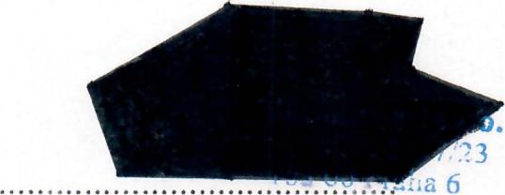



Centrum sluieb pro rodinu a dit6   
a detskj domov Charlotty Masarykov6   
U Vcely 176, 156 00 Praha 5-Zbraslav

leO: 008 74 957 03

*podpis a razitko*

*podpis a razitko*

Stranka 2 z 2